1. **Introducción**

**1 párrafo**

1. **Datos**

Para la estimación del ingreso por persona se utilizó la variable *Ingtot* de la base de datos *test personas*. Ensayando con diferentes formas de ingreso, por ejemplo, solo el ingreso laboral los resultados no cambiaron mucho. Algunas muestras en que la variable *Ingtot* no indicaba ningún valor (*missing value*) fueron eliminadas de la muestra, en su mayoría eran individuos que no reportaban ingresos como los hijos de un hogar. Imputar un valor a estos *missing values* ya sea con un cero o un valor por vecinos más cercanos lo consideramos impertinente ya que podría sesgar los resultados. Por otro lado, para aquellos *missing values* de las variables categóricas, fueron imputados a categorías como “otros” ó “no sabe no informa”. La principal razón para no eliminar estas observaciones radica en que estos *missing values* representaban un gran porcentaje de la variable y eliminarlos podría generar un problema de inferencia estadística a diferencia de los valores faltantes de *Ingtot* los cuales representaban un porcentaje mínimo.

Finalmente, estas son las estadísticas descriptivas de las variables utilizadas para el desarrollo del trabajo:

|  |  |
| --- | --- |
| **Variable categórica** | **Característica** |
| Oficio | Con 99 oficios, el oficio más frecuente es “Conductor de vehículos de transporte” con el 2.8% del total de oficios. |
| MaxNivEdu | Con 9 niveles educativos, el más frecuente con el 25% de las observaciones el máximo nivel educativo es “primaria incompleta” seguido de “secundaria incompleta” con el 24%. |
| TipoDeViv | Con 6 tipos de vivienda el más frecuente se encuentra que es “propia ó la está pagando” con el 39%, seguido de “arriendo o subarriendo” con el 37%. |

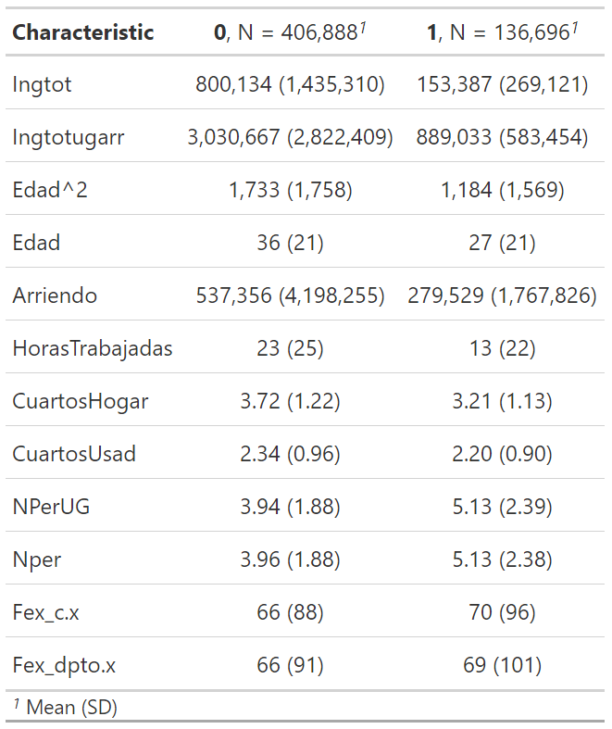

1. **Modelos y resultados**
   1. **Modelo de clasificación**

**Pacho**

* 1. **Modelo de regresión estimación del ingreso**

Se utilizaron 7 modelos para encontrar el más apropiado, en el Modelo 1 se utilizó la información por personas para poder predecir el ingreso de cada una de ellas (*Ingtot*), posteriormente en el Modelo 2 y 3 se utilizaron los hiperparámetros Ridge y Lasso para la estimación de estos. En el Modelo 4 se utilizó la información de hogares para la predicción de la variable *Ingtotugarr,* en los modelos 5 y 6 se utilizaron los hiperparámetros Ridge y Lasso para la estimación de estos.

Finamente, en el Modelo 7 se hizo un merge de la información de personas con las de hogar y por medio del hiperparámetro Lasso se realizó la estimación de este para poder predecir de la mejor manera el ingreso total de cada individuo. La razón por la que se utilizó Lasso con un lamba de 239 radicó en que se encontró una mejora en cuanto al MSE comparándolo con Ridge ó el modelo sin ningún hiperparámetro. Las variables explicativas para el ingreso fueron la edad, el máximo nivel educativo, el oficio, las horas trabajadas y una variable arriendo la cual consistió en sumar el valor del arriendo que las personas pagaban ó una estimación de cuanto pagarían de arriendo en el caso que fueran propietarios. Consideramos que estas variables eran apropiadas para poder identificar el ingreso de una persona para posteriormente entrenarlo con la base de datos de *train personas*.

|  |  |  |  |
| --- | --- | --- | --- |
| **Modelo** | | **MSE** | **Lambda óptimo** |
| Modelo 1 | $$Ingtot=Edad+{Edad}^{2}+MaxNivEdu+Oficio+HorasTrabajadas$$ | 1.058E+12 | No aplica |
| Modelo 2 | Mismo modelo 1 estimado con Ridge | 1.060E+12 | 49197 |
| Modelo 3 | Mismo modelo 1 estimado con Lasso | 1.058E+12 | 239 |
| Modelo 4 | $$Ingtotugarr=CuartosHogar+TipoDeViv+Arriendo+NperUG$$ | 5.888E+12 | No aplica |
| Modelo 5 | Mismo modelo 4 estimado con Ridge | 5.891E+12 | 91457 |
| Modelo 6 | Mismo modelo 5 estimado con Lasso | 5.890E+12 | 3443 |
| Modelo 7 | Estimación con Lasso: $$Ingtot=Edad+{Edad}^{2}+MaxNivEdu+Oficio+HorasTrabajadas+Arriendo$$ | 1.058E+12 | 239 |

Con el modelo 7 predecimos el ingreso para cada individuo en la base de datos *test personas,* seguidamente estos ingresos fueron sumados por hogar para finalmente compararlos con la línea de pobreza *Lp* de la base de datos *test hogar* y así definir si un hogar era pobre ó no, convirtiendo esta comparación en un valor binario de 1 y 0. Para encontrar los Falsos negativos y Positivos dividimos la base de datos con que entrenamos nuestro modelo en un *train* y *test.* Encontrando lo siguiente:

|  |  |  |  |
| --- | --- | --- | --- |
|  | | Pobre predicción | |
| 0 | 1 |
| Referencia  Pobre | 0 | 42112 | 39118 |
| 1 | 8569 | 15158 |

$$False Positive Rate=\frac{FP}{TP+FP}=\frac{39118}{15158+39118}=0.720 False Negative Rate=\frac{FN}{TN+FN}=\frac{8569}{42112+8569}=0.169$$

Dado que estamos prediciendo pobreza nuestro interés es que no sé predigan falsos negativos (hogares pobres que se predicen como no pobres). Como se observa en la tabla se encuentran 8569 falsos negativos con una tasa de negativos de 0.169.

1. **Conclusiones**